**PROYECTO FINAL**

**Los archivos csv los he importado como talbla a la base de datos:**

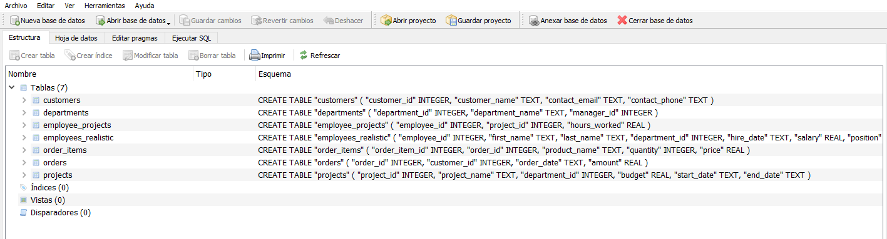

**Creamos las consultas en java.**

**Todas las clases para hacer consultas muestran los resultados en la terminal excepto la de MostraresultadosCostosalariales que lo muestra en una GUI**

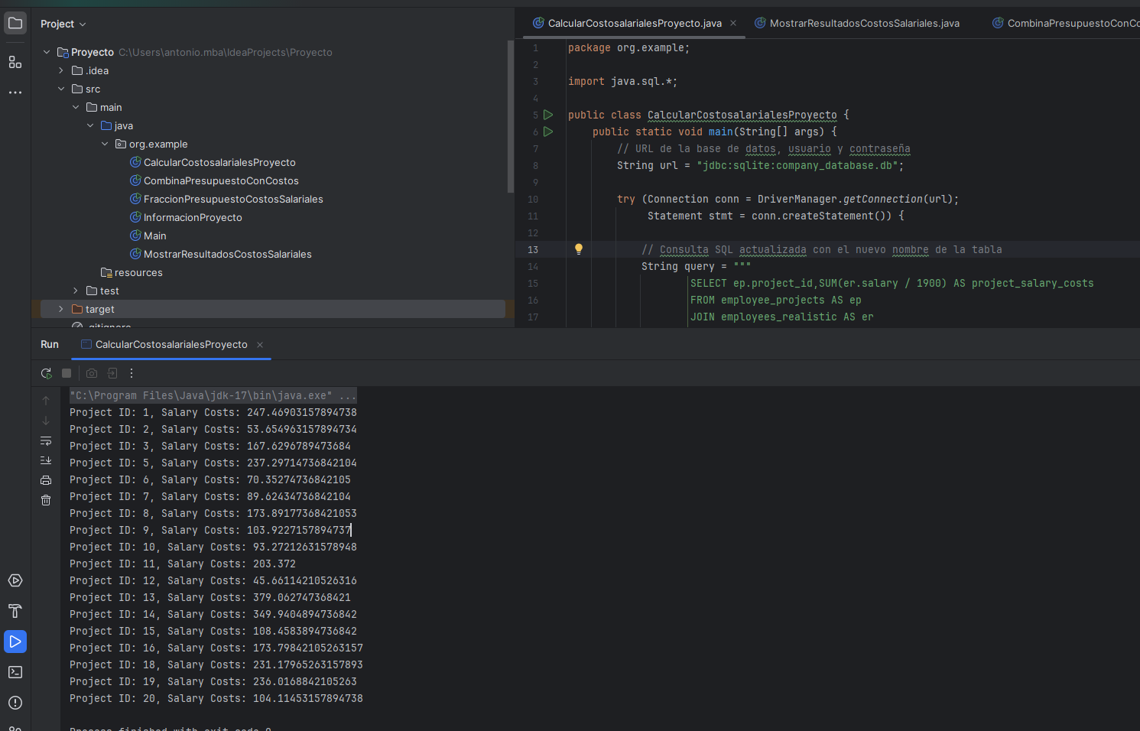

**Aquí se muestran la información del proyecto**

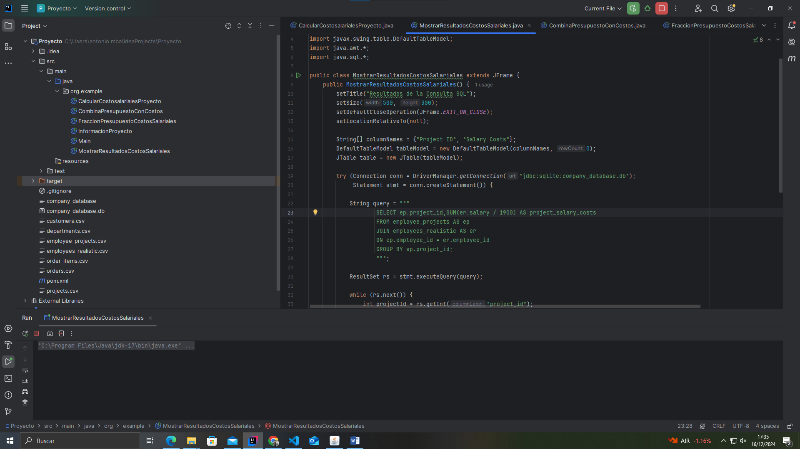

.

**MostraresultadosCostosalariales**

